~悠閒時光 Summer玩關西5日遊~
六甲有馬纜車‧嵯峨野小火車‧清水寺‧京都最美星巴克
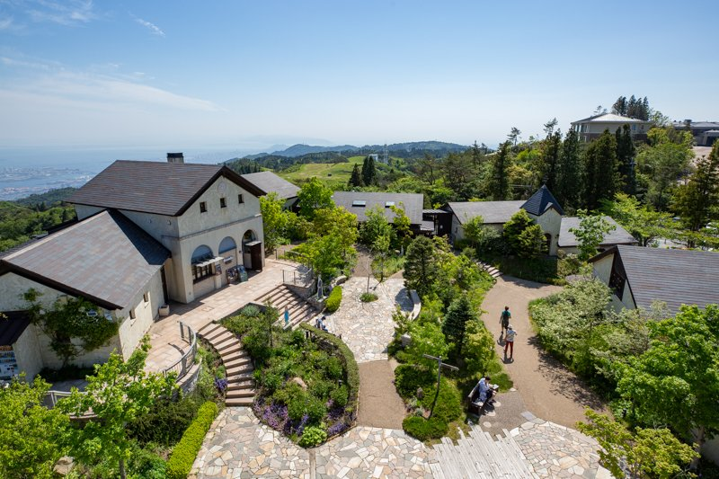
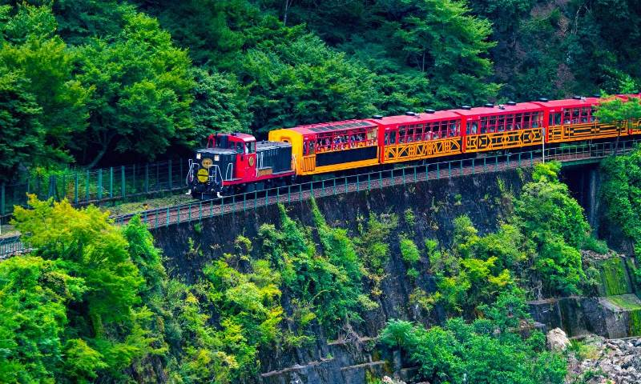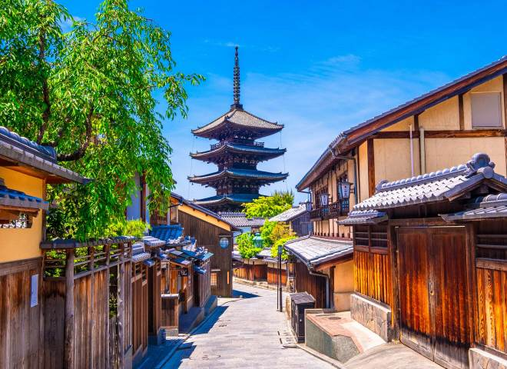

（以下航班時間&接駁時刻等，僅提供參考，實際請以出發日航班為主）
程別 | 航空公司 | 航班編號 | 起飛城市 | 抵達城市 | 起飛/抵達時間
去程 | 國泰航空 | CX 564 | 桃園TPE | 關西KIX | 11:05/14:55
回程 | 國泰航空 | CX 565 | 關西KIX | 桃園TPE | 16:05/18:15

第一天 |  |  | 桃園國際機場→大阪關西機場→神戶飯店
今日集合於「桃園國際機場」，由專人辦理出境手續後，搭乘豪華噴射客機，享受機上美食，欣賞白雲朵朵，感受騰雲駕霧之樂趣，於午後抵達日本關西空港，再由專車接送前往飯店。
早餐：XXX 中餐：機上精緻簡餐 晚餐：方便逛街，敬請自理
住宿：神戶皇冠宮殿酒店 或 神戶三宮UNION飯店 或 神戶皮耶那酒店 或同級
第二天 |  | 神戶→六甲山花園露臺（不進六甲枝垂）→搭乘六甲有馬纜車 六甲山頂站~有馬溫泉站→有馬溫泉街→嵯峨野小火車（龜岡站~嵯峨站）→嵐山竹林步道‧嵐山渡月橋→京都飯店
【六甲山花園露臺】這裡擁有廣闊的花園，四季各具特色的花卉盛放。遊客可以在這裡漫步，欣賞山谷和城市的壯麗景色，感受大自然的美妙。此外，露臺還設有優雅的咖啡館和餐廳，供應美味的當地和國際美食。無論是情侶、家庭或朋友，都能在這個寧靜迷人的地方放鬆身心，享受一段難忘的時光。
【六甲有馬纜車】連接六甲山頂和有馬溫泉的六甲有馬索道僅需約 12 分鐘，您可以近距離接觸六甲山隨季節變化的動態自然。您可以更加感受從纜車大玻璃映出眼前六甲山震撼且壯麗的自然風光。
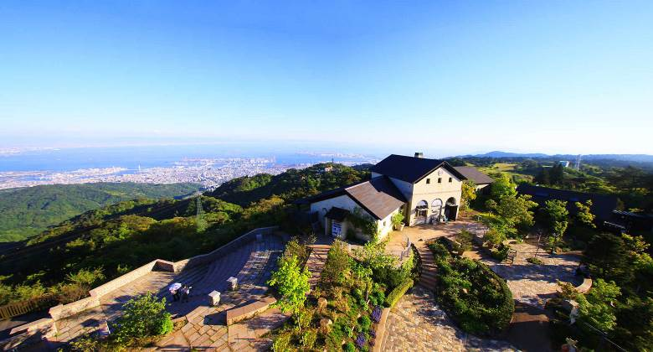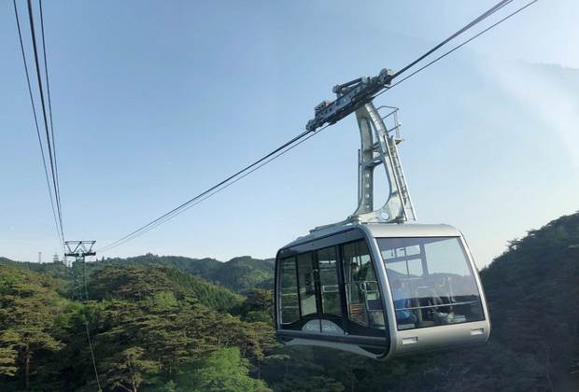
【有馬溫泉街】有馬溫泉街位於日本兵庫縣神戶市，是日本最古老、最著名的溫泉街之一。這裡有悠久的歷史和豐富的文化遺產，街道兩旁佈滿了保存完好的古老建築和風格各異的溫泉旅館。遊客可以享受傳統的日式溫泉文化，漫步於街道上欣賞精緻的木造建築，品嚐當地的美食和特產。此外，有馬溫泉街也有各種傳統工藝品店和紀念品店，提供獨特的購物體驗。無論是來品味美食、泡溫泉還是感受濃厚的日式文化，有馬溫泉街都是一個值得探索的地方。
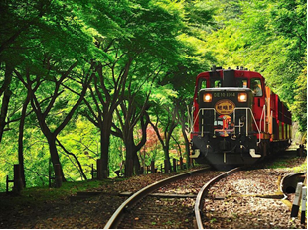
【嵯峨野小火車】嵯峨野遊覽小火車是由小火車嵯峨站出發至小火車龜岡站,沿著風景優美的保津川溪谷緩緩行駛。單程約25分鐘。春天看櫻花,夏天看新綠,秋天看楓葉,冬天偶而會化為銀白世界。不同季節來搭乘小火車,都可以欣賞到四季不同的美景。
※如遇旺季小火車預約客滿則改前往【天龍寺庭苑】，敬請見諒。
【天龍寺庭苑】為京都五山裡排行第一寺院，以曹源池為中心的庭園借景嵐山，白砂綠松等結合而成的池泉式迴遊庭園加上遠山溪谷，呈現如水墨畫一般的質感，也是日本第一處指定為特別名勝。
【嵐山竹林步道】沿著竹林步道欣賞竹林之美，沿路兩旁的竹林高聳，靜幽詩情，閑靜中盡是畫意。
【嵐山渡月橋】渡月橋乃昔日山天皇因皓月橫空啟發而命名，如今是電影時代劇的熱門景地。橫跨大堰川的渡月橋，春天一到，盛開的櫻花染紅了整片山，在此漫步悠遊，令人心曠神怡，站在渡月橋上觀賞滿山的淡紅櫻景致。
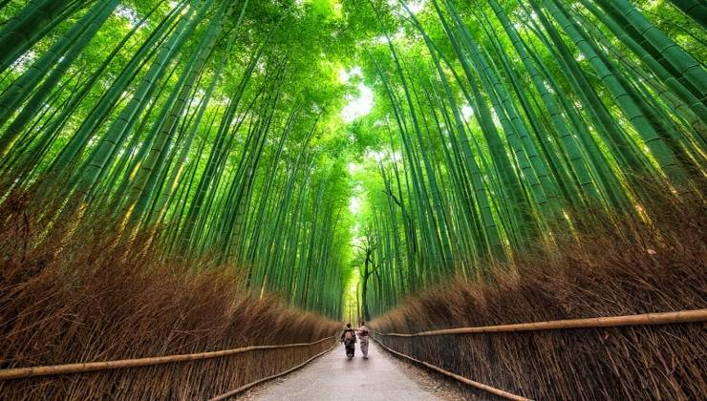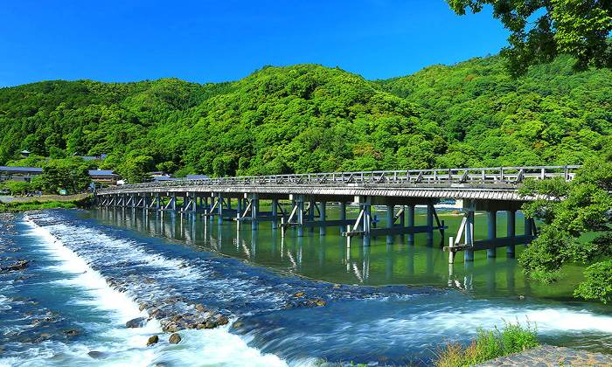
早餐：飯店享用豐盛早餐 中餐：日式純和雞蕎麥麵御膳 或 日式風味餐 晚餐：日式壽喜燒御膳 或 特選日式燒肉餐
住宿：京都站東APA飯店 或 京都蒙特利飯店 或 京都大和魯內酒店 或同級
第三天 |  | 清水寺→京都最美星巴克~夏季鴨川納涼床~→免稅店→心齋橋‧道頓崛
【清水寺】清水寺位於日本京都市，是日本最著名的佛教寺院之一，也是京都最具代表性的景點之一。寺院建於778年，被列為世界文化遺產。它以潔白的木製建築、雄偉的木造結構和屹立於山川之巔的姿態而聞名。寺院的主要建築物包括主殿和日本最高的三重塔，環繞著清水坂，以及通往觀景台的飛樓。遊客可以在觀景台欣賞到京都市區的壯景色，尤其在楓紅時節更是美不勝收。清水寺也是日本人朝聖的重要場所，每年吸引著大量的遊客前來參觀。
【京都最美星巴克】星巴克咖啡京都三条大橋店位於日本京都市的繁華地帶，鄰近鴨川和三條大橋，是一個獨特的星巴克分店。這座建築融合了日式傳統和現代風格，擁有簡潔的木製外觀和寬敞的開放式空間。從店內的窗戶可以欣賞到鴨川和大橋的美景，讓顧客感受到京都獨特的風情。店內還擺放著傳統的日式家具和裝飾，營造出舒適溫馨的氛圍。這裡的咖啡和甜點也深受顧客喜愛，是遊覽京都時放鬆休憩的絕佳去處
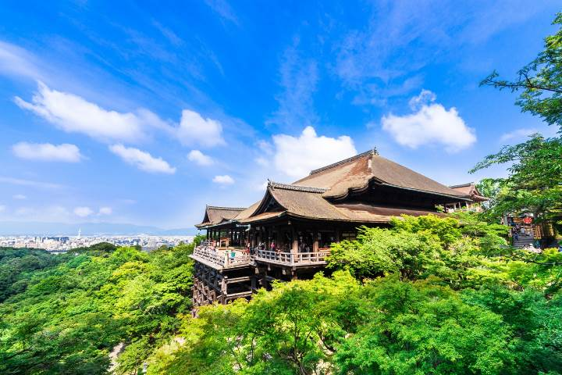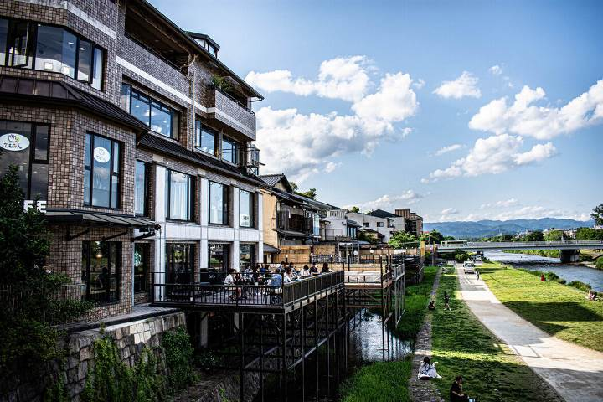
【免稅店】可以購買各式各樣的餅乾糖果、生活用品、藥妝…等，送禮自用兩相宜。
【道頓堀、心齋橋】是大阪最具流行指標的購物區，心齋橋的商家是較為平價庶民化的，而緊鄰隔壁綠樹成蔭的御堂筋則有著多家世界性名牌店，夜幕低垂後燈火通明，正是大阪人夜生活的開始。
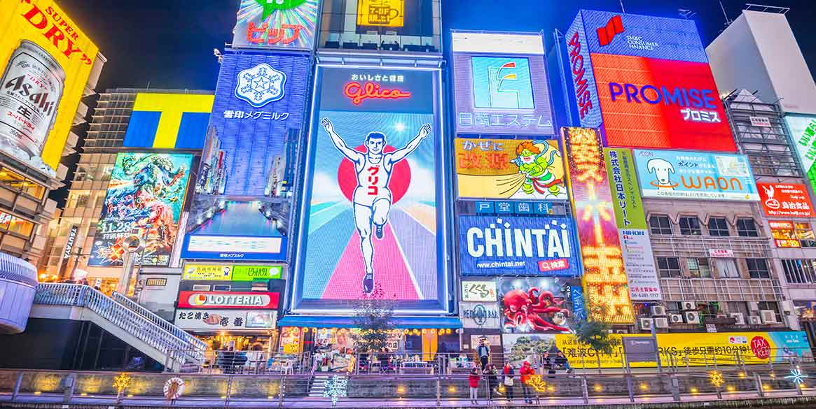
早餐：飯店享用豐盛早餐 中餐：西式套餐 或 日式風味餐 晚餐：方便逛街，敬請自理
住宿：大阪逸之彩飯店、心齋橋格蘭多飯店、大阪心齋橋捷絲旅、大阪全日空皇冠廣場飯店 或同級
第四天 |  |  |  | 全日自由活動 或 全日暢遊大阪環球影城～（需加價NT$2000）
自由活動建議行程:
【黑門市場】有超過170年的歷史，是大阪歷史最悠久的市場之一。這裡不僅是大阪美食的聚集地，也保存了大阪豐富的飲食文化。黑門市場幅員超過600公尺，有超過150間餐廳，供應關西地區的美味料理。除了觀光客之外，黑門市場也深受當地人的喜愛，當地居民經常在市場內購買新鮮食材帶回家烹調，因此黑門市場又有「大阪人的廚房」之稱。
【GRAND FRONT OSAKA】充實的266家店鋪，讓您以輕鬆散步的心情享受逛街購物之樂。
西日本最大總站『大阪・梅田』站前，誕生集合了時尚服飾、流行雜貨、家居生活、美容美妝、咖啡館、餐廳、酒吧等各式各樣共266家店鋪的最大規模購物商城。在這個充滿流水與綠意的空間裡，有首度於關西出店的商店，有首度登陸日本的餐廳，也有知名品牌的西日本旗艦店！您也開始來體驗看看，以散步般的心情逛街購物、找到專屬於自己的珍愛商品的喜悅吧！
★【日本環球影城】以熱門電影為主題、2001年開幕，匯集許多使用影像、音響等尖端技術而完成的18項娛設施，您可體驗滿載驚慄、感動與興奮的好萊屋電影世界。如侏儸紀公園乘車探險、3D 影像的電影『魔鬼終結者』的世界、回到未來乘車探險、電影節目製作參觀、電影舞台道具展示館、MIB 星際戰警、侏儸紀公園乘車探險、動物演員舞台及浴火赤子情等。
※本日如要參觀USJ：加價NT$2000.-。
※當日由專業導遊帶領搭乘電車前往園區 介紹遊玩 或 自由遊玩。
早餐：飯店享用豐盛早餐 中餐：方便遊玩，敬請自理 晚餐：方便逛街，敬請自理
住宿：大阪逸之彩飯店、心齋橋格蘭多飯店、大阪心齋橋捷絲旅、大阪全日空皇冠廣場飯店 或同級
第五天 | 臨空PREMIUM OUTLETS→大阪關西國際空港桃園國際機場
【臨空PREMIUM OUTLETS 】臨空PREMIUM OUTLETS是位於日本大阪市的一個知名購物中心，距離大阪市中心約30分鐘車程。這裡擁有超過200家品牌店，包括時尚、運動、家居等各種類型，商品價格優惠且種類豐富。購物中心的設計融合了現代風格和傳統日式元素，營造出舒適宜人的購物環境。此外，臨空PREMIUM OUTLETS還設有各種餐飲和娛樂設施，包括餐廳、咖啡館和電影院，讓遊客在購物之餘也能享受愉快的休閒時光。無論是本地居民還是遊客，都能在這裡找到自己喜愛的商品，度過愉快的購物時光。
行程後，驅車前往關西空港搭乘豪華客機返回台灣，結束此次美好的日本之旅。期盼下次再與三五好友們共遊舊地，再次細說當年！敬祝您旅途愉快，萬事如意，謝謝！
早餐：飯店享用豐盛早餐 中餐：方便逛街，敬請自理 晚餐：機上簡餐
住宿：溫暖的家
溫馨提醒及建議
- 日本小費：導遊＋司機小費每日每位貴賓NT300。
- 貼心說明：給小費也是國際禮儀之一喔！
- 行程表中列出之飯店及餐點內容僅為先行提供給貴賓參考，實際狀況以本公司最終確認為主，敬請見諒。
- 『為考量旅客自身旅遊安全，並顧及同團其他旅客之旅遊權益，年滿70歲及行動不便之貴賓，若無親友陪同者，請事先告知敝公司，讓我們為您提供專業的建議』
- 『親愛的旅客您好，如您為未滿20歲之未成年人，未與法定代理人一同報名參加旅遊行程時，須得法定代理人之同意，報名始為有效！為確認您的報名有徵得法定代理人之同意，請您記得將旅行社所給旅遊定型化契約書或同意書，提供給您的法定代理人簽名後並繳回，報名手續始有效完成！』
- 團體旅遊需多方顧及全體旅客，時間的安排也需相互配合，故若有嬰幼兒同行時，可能無法妥適兼顧，所以煩請貴賓於報名時，多方考量帶嬰幼兒同行可能產生的不便，以避免造成您的不悅與困擾。
- 素食：因各地風俗民情不同，國外的素食習慣大多是可以食用蔥、薑、蒜、蛋、奶等，除華僑開設的中華料理餐廳外，多數僅能以蔬菜、豆腐等食材料理為主；若為飯店內用餐或一般餐廳使用自助餐，亦多數以蔬菜、漬物、水果等佐以白飯或麵食類。故敬告素食貴賓，海外團體素食餐之安排，無法如同在台灣般豐富且多變化，故建議素食貴賓能多多鑑諒並自行準備素食罐頭或泡麵等，以備不時之需。
- 因氣候無法預測，故若遇大風雪、火山、颱風、地震等情況，則會以行程安全順利為考量，採緊急行程應變措施，敬請見諒。
- 本行程設定為團體旅遊行程，故為顧及旅客於出遊期間之人身安全及相關問題，於旅遊行程期間，恕無法接受脫隊之要求；若因此而無法滿足您的旅遊需求，建議您另行選購團體自由行或航空公司套裝自由行，不便之處尚祈鑒諒。
- 我們為維護旅遊品質及貴賓們的權益，在不變更行程內容之前提下，將依飯店具體確認回覆的結果，再綜合當地實際交通等情況，為貴賓們斟酌調整並妥善安排旅遊行程、飯店入住之先後順序或旅遊路線，請以說明會或最後確認的行程說明資料為準。
- 行程於國外如遇塞車時，請貴賓們稍加耐心等候。如塞車情形嚴重，而會影響到行程或餐食的安排時，為維護旅遊品質及貴賓們的權益，我們將為您斟酌調整並妥善安排旅遊行程，敬請貴賓們諒解。
- 日本飯店有禁菸房、禁菸樓層或室內全面禁菸等規定，如有吸菸需求請前往規定的吸菸區，如因在飯店房間內吸菸所產生罰金皆須由旅客自行承擔。
本行程、班次時間及住宿飯店之確認以說明會資料為主，但將儘量忠於原行程。
若遇特殊情況將會稍做調整，行程安排將以當地為主，敬請見諒。
若離隊視同放棄，恕不退費敬請鑒諒。

